***BOUZIANE Ahmed***

**Date et lieu de naissance** : 08/06/1990 à maghnia

**Adresse** : point du jour.Oran

**Situation familiale** : célibataire

**Tél** : 07.74.46.22.06

**Email** : bouz13iane@gmail.com

**Service natoinal** : degagé

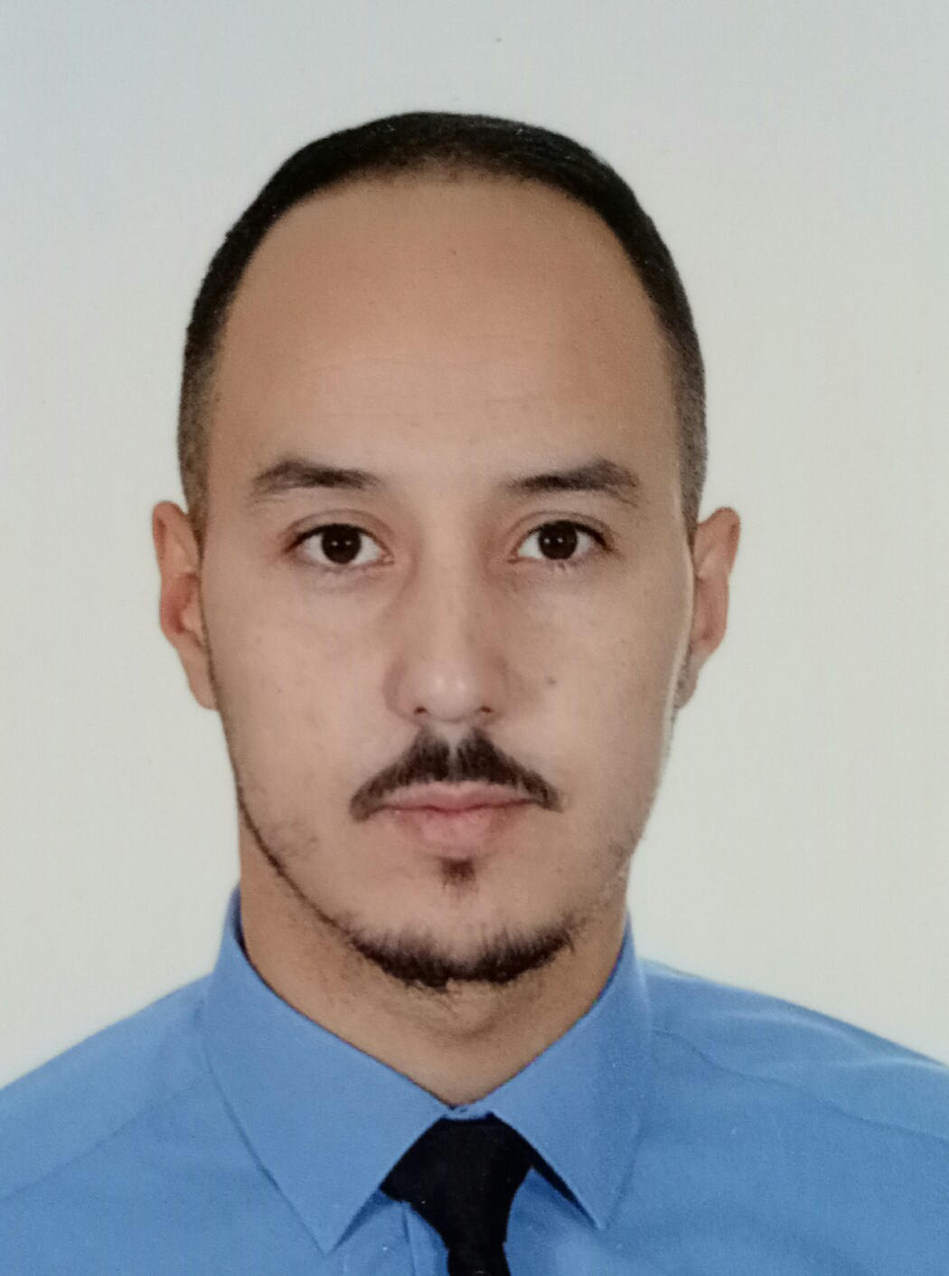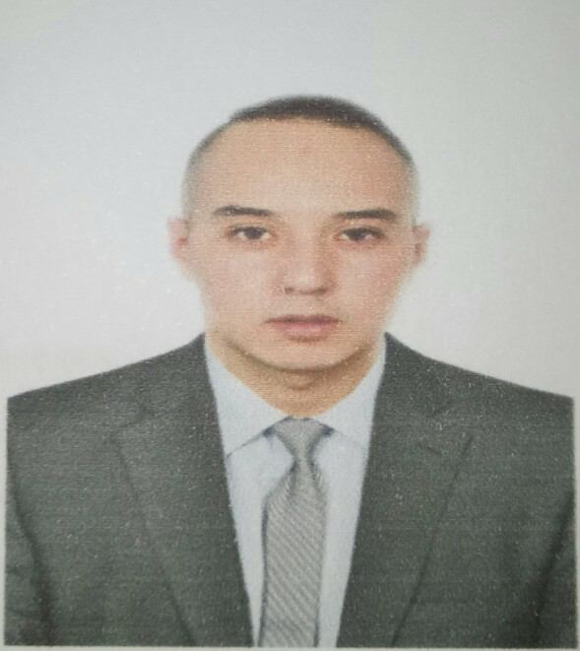

***\*Baccalauréat*** : science économique

***\*Formation*** : T.S en marketing (24 mois)

***FORMATIONS***

***EXPERIENCES PROFESSIONNELLES***

**\*Stage pratique à la cnep banque (6 mois )**

**\*Stage pratique à la maiserie de maghnia**

**Service commercial (1 mois)**

**\*Gérant d’une showroom d’électroménager(3 ans)**

**\*Commercial pour lubrifiat automobile (une année)**

**\*téléconseiller à marketel global service (depuis décembre 2019)**

***Langues***

**\**Français* :**

**-expression ecrite : trés bon**

**-ecriture : trés bon**

**-lecture : trés bon**

***\*Anglais*** :

**- expression ecrite : bonne**

**-ecriture : bonne**

**-lecture : trés bonne**

***Maitrise***

**loutil informatique (word,exel,power point)**

***competences***

**dynamique,sencs de communication,esprit d’equipe,créativité**

***loisirs :* sport, lecture**